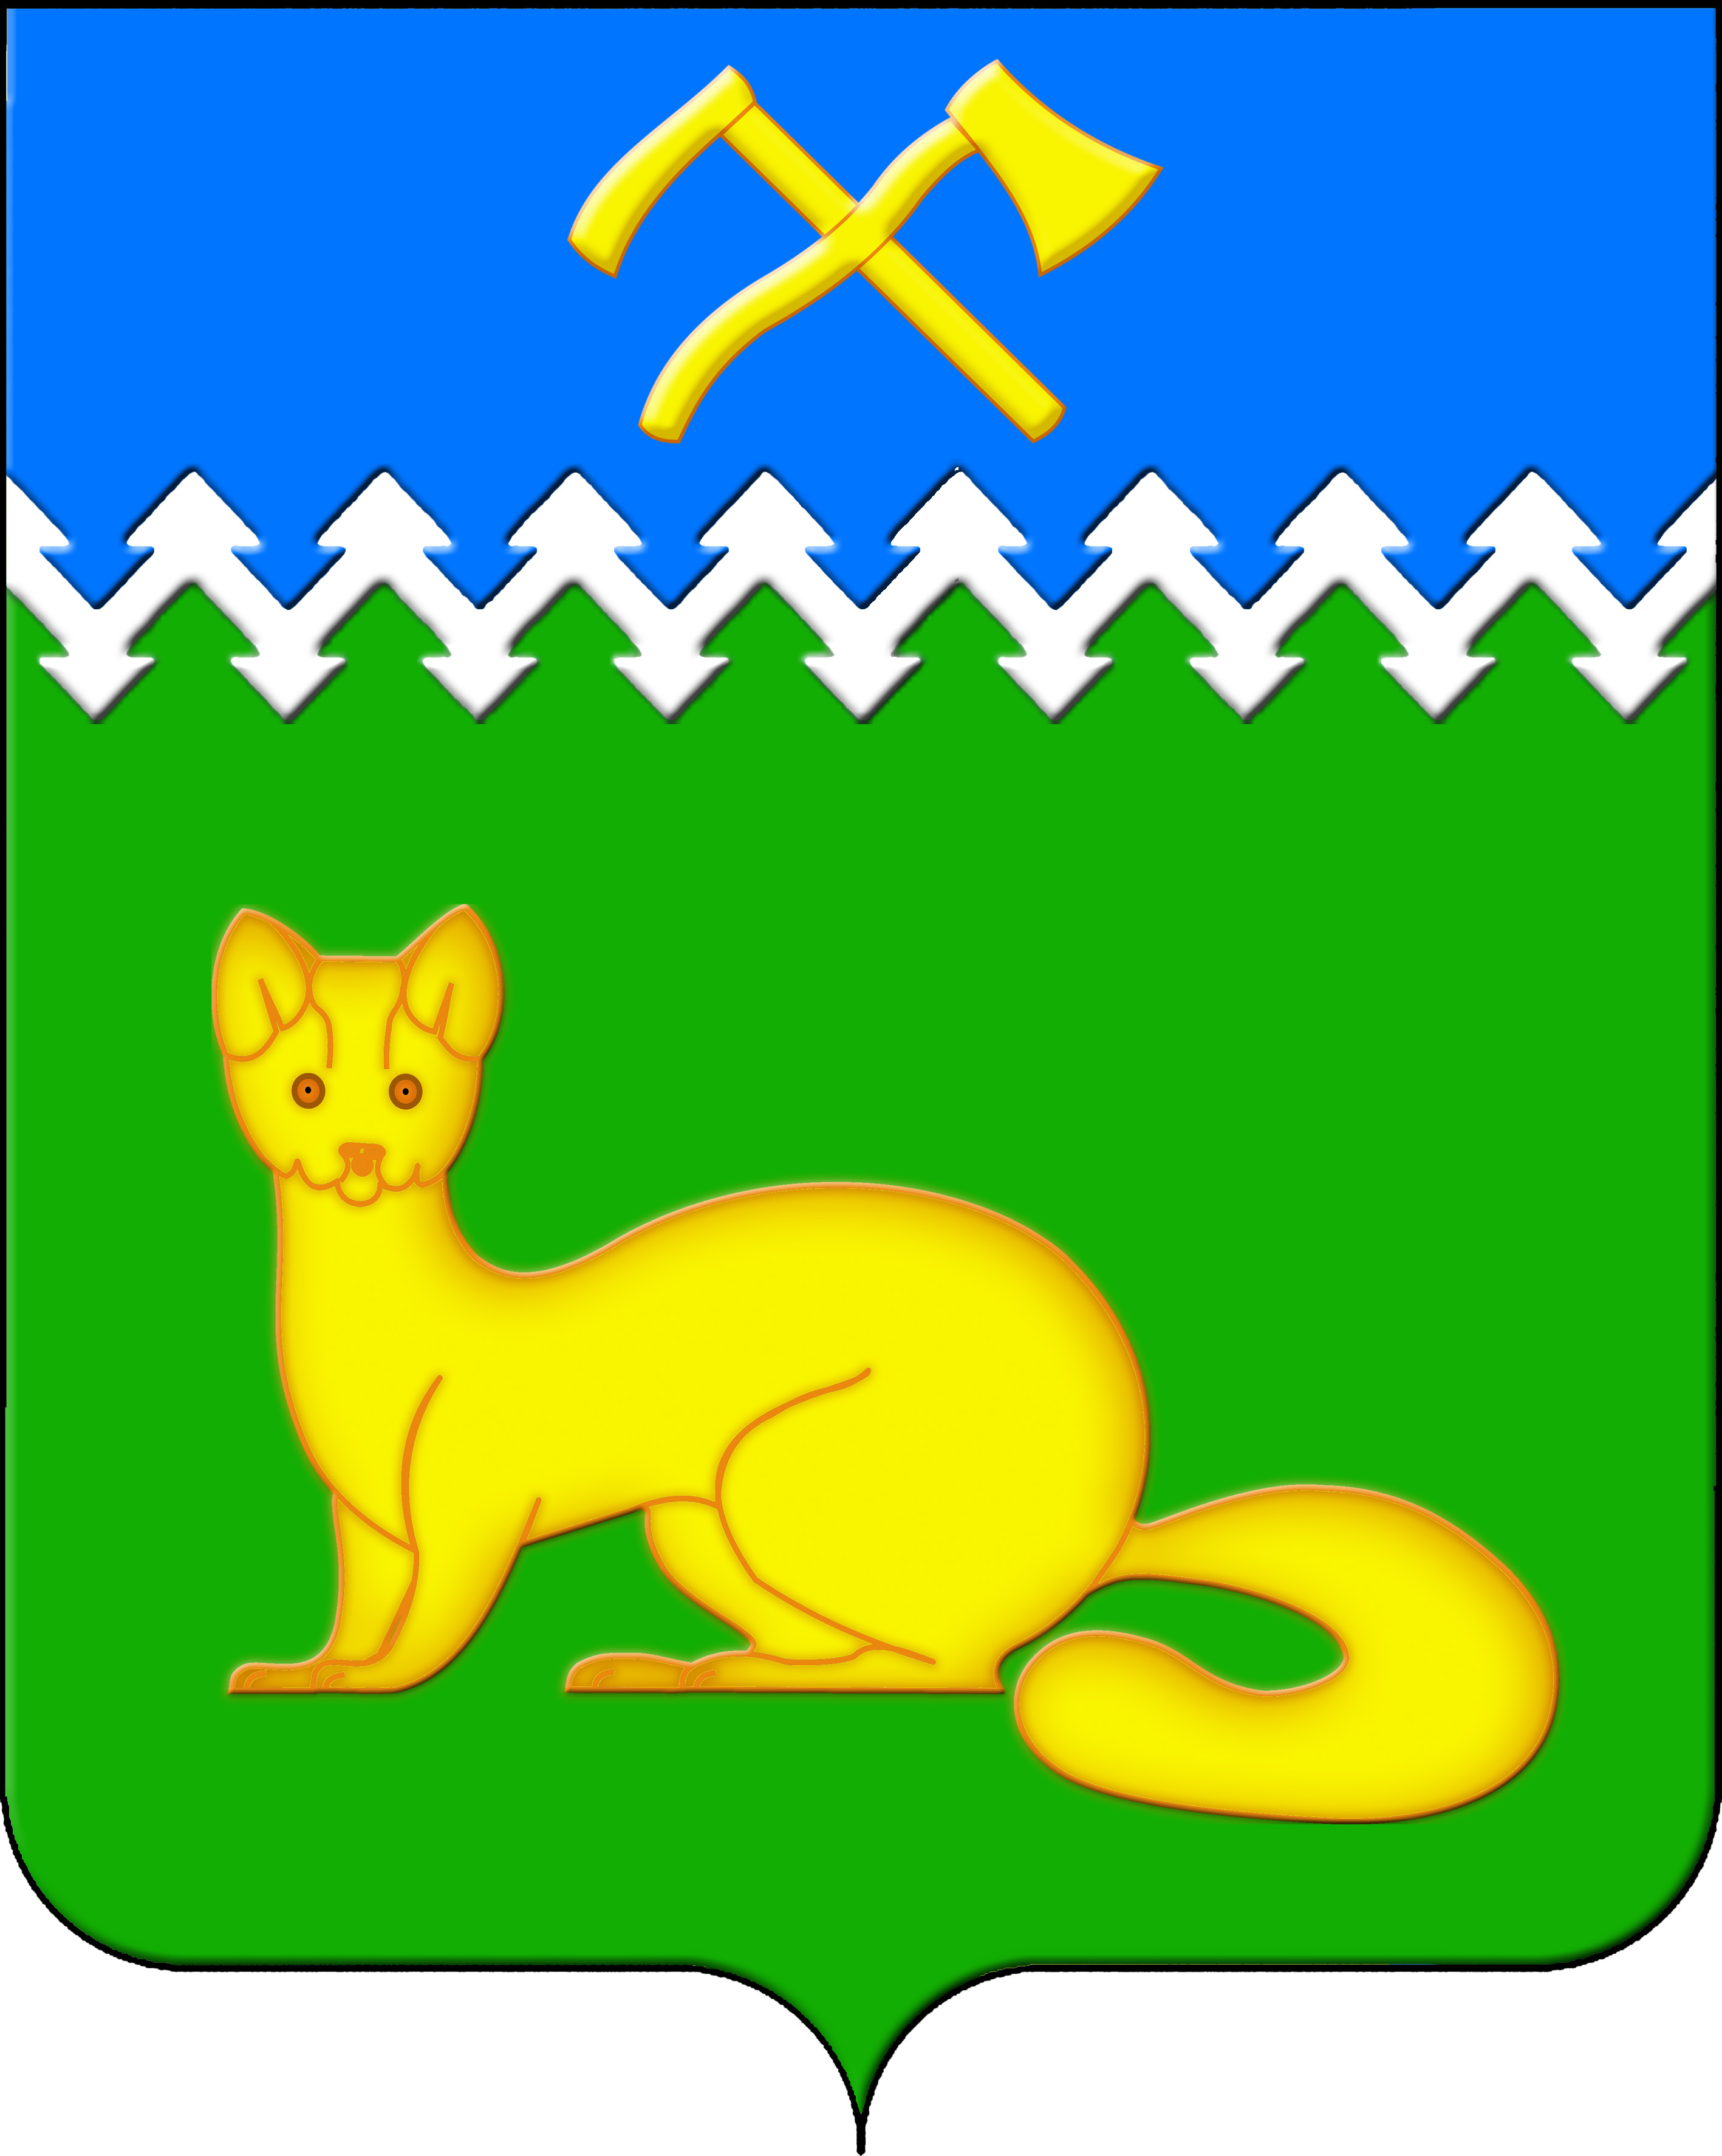

АДМИНИСТРАЦИЯ БОГУЧАНСКОГО СЕЛЬСОВЕТА

БОГУЧАНСКОГО РАЙОНА

КРАСНОЯРСКОГО КРАЯ

П О С Т А Н О В Л Е Н И Е

10.06.2025 с. Богучаны № 146 - п

О присвоении адреса объекту

недвижимости в с. Богучаны, ул. Ленина

В связи с обращением правообладателя жилого помещения с кадастровым номером 24:07:1201003:1898 о присвоении адреса, в целях упорядочения адресного хозяйства на территории МО Богучанский сельсовет и внесения недостающих сведений в Федеральную информационную адресную систему, руководствуясь Постановлением Правительства РФ от 19.11.2014г. № 1221 «Об утверждении Правил присвоения, изменения и аннулирования адресов», пп. 21 п. 1. ст. 14 Федерального закона от 06.10.2003 № 131-ФЗ «Об общих принципах организации местного самоуправления в Российской Федерации» и Уставом Богучанского сельсовета,

ПОСТАНОВЛЯЮ:

1. В связи с признанием двухквартирного жилого дома, расположенного по адресу: Красноярский край, Богучанский р-н, с. Богучаны, ул. Ленина, д. 118 домом блокированной застройки, блоку № 1 с кадастровым номером 24:07:1201003:1898, присвоить следующий адрес:

- Российская Федерация, Красноярский край, муниципальный район Богучанский, сельское поселение Богучанский сельсовет, село Богучаны, улица Ленина, дом 118, квартира 1.

2. Специалистам ОЖТ администрации Богучанского сельсовета разместить вышеуказанные сведения о присвоении адреса объектам адресации в Государственном адресном реестре.

3. Контроль за исполнением данного постановления оставляю за собой.

4. Постановление вступает в силу со дня подписания.

Заместитель

главы сельсовета В.П. Каликайтис